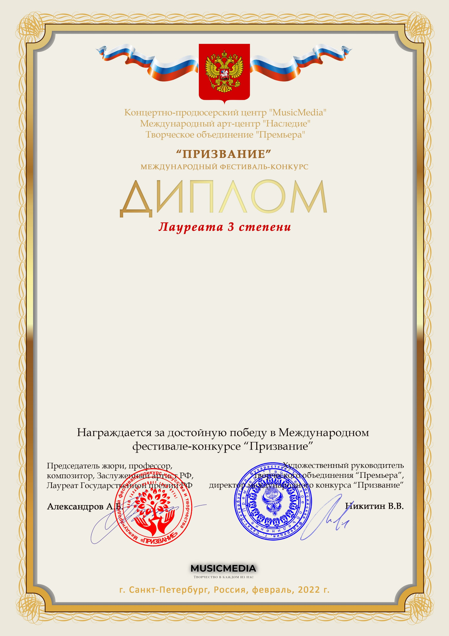

Серия ПР № 14091

Хореографический ансамбль «Сувенир»
(МБУДО «Ташлинская ДШИ», Оренбургская обл, Ташлинский р-н, с.Ташла)

Наставник:Ляшева Елена Васильевна
Номинация:Хореографические ансамбли, категория:12-16 лет
Конкурсная работа:Хоровод «Берёзка»

